19.04.2018г. на отделении «ОиПП» проведены классные часы
в группах 104, 204.

Тема классного часа: «Златоуст космический»

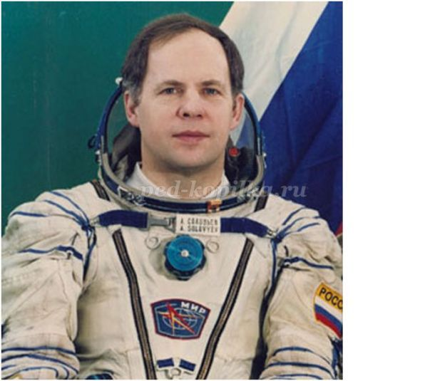
Космонавты в Златоусте
В июле 2000 года с визитом в наш город прибыли космонавты:
Анатолий Яковлевич Соловьев

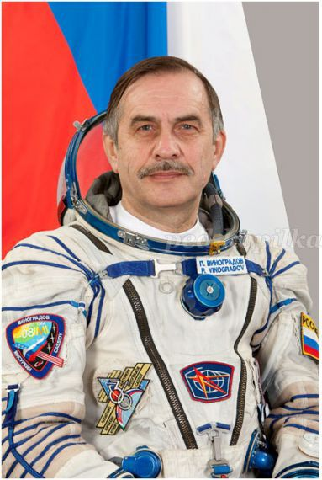

Павел Владимирович Виноградов.
В 1997-1998 годах они в составе экипажа 24-й основной экспедиции на станции «Мир» провели на орбите 197 суток.

Мероприятие проведено библиотекарем Коваленко Л.Н.

